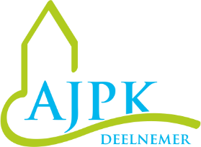New life church Nederland jaarverslag 2019

Adres diensten

Vuurtorenstraat 2

8043 VW

Zwolle

Nederland
Contact
- Tel 0031+ 06 511 86 902
- info@regiopastor.nl
- www.123kerk.nl

Kerkdiensten
1. dinsdag
2. vrijdag
Kerkdienst is op iedere vrijdag van 19:30- 21:00
Worpship Moderne Muziek (Hillsong, Jezus Cultuur etc..)

Faciliteiten VOOR Jongeren / Tieners

Jaaroverzicht NEW Life Church Nederland 2019
Financiën
Verantwoording van de financiële administratie wordt hieronder gegeven door middel van een verlies- en winstoverzicht over 2019.

Namens de Kerkenraad
AR Blaauw (voorzitter) H.J Hoolsema –blaauw (secretaris O N T V A N G S T E N Werkelijk Begroot verschil U I T G A V E N
• Werkelijk Begroot Verschil
• Collecten 4.240,00
• Giften via de bank 1100,00
Totaal 5.340,00

  - Kosten geluid - multimedia 275,00
  - huur gebouw 445.00
  - Evangelisatie 465,00
  - Diaconie 315,00
  - Zending en Evangelisatie 255,00
  - Giften t.b.v. voorgangers 350,00
  - Giften t.b.v. voorgangers spreken 500.00 - Gemeente studie boeken 100,00
  - Kosten voorganger auto 1500.00
  - Kantoorkosten 400,00 –
  - Internet / telefoon 690.00
  - Onkosten kerkenraad 100,00
  - Representatie kosten website uitzendingen 280,00
  - Bankkosten 150.00
  - Onvoorziene kosten 250,00
Totale kosten € 5645.00
Inkas € 0
Tekort van € 305.00

